**Απουσία Φορολογικών Κινήτρων στην Ελλάδα   
για την Προσέλκυση Επενδύσεων**

Η σύγκριση των φορολογιών που διέπουν τις τουριστικές επιχειρήσεις των χωρών της Ελλάδας, Ισπανίας, Ιταλίας, Κροατίας, Κύπρου και Τουρκία, αναδεικνύει την απουσία φορολογικών κινήτρων στην Ελλάδα για την πρόσκληση σχετικών επενδύσεων σε σύγκριση με τις λοιπές χώρες.

Η Ελλάδα έχει δημιουργήσει μια σειρά φορολογικών αντικινήτρων τόσο για την λειτουργία των τουριστικών επιχειρήσεων όσο και για την προσέλκυση σχετικών επενδύσεων. Από τη μελέτη προκύπτει ότι η χώρα βρίσκεται στην τελευταία θέση, τόσο στους φόρους επενδύσεων όσο και στους φόρους λειτουργίας, με την Κύπρο να βρίσκεται στην καλύτερη θέση, την Κροατία δεύτερη, την Τουρκία τρίτη, την Ισπανία τέταρτη και την Ιταλία πέμπτη.



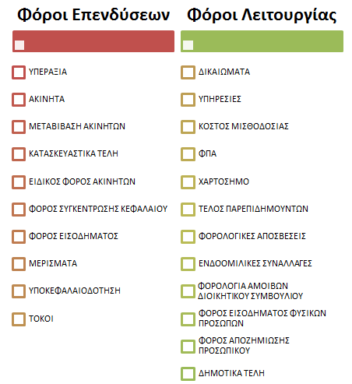Οι χώρες που συγκεντρώνουν την υψηλότερη βαθμολογία είναι αυτές οι οποίες, κατά την αξιολόγηση, εφαρμόζουν το φιλικότερο προς τις επενδύσεις φορολογικό σύστημα.

**ΑΡΧΙΚΗ ΕΠΕΝΔΥΣΗ**

Το κόστος της αρχικής επένδυσης σε τουριστικές εγκαταστάσεις επιβαρύνεται κυρίως από τον ισχύοντα ανά κράτος Φόρο Μεταβίβασης Ακινήτων, ή τον ΦΠΑ, ανάλογα με την περίπτωση. Οι αυξημένοι συντελεστές ΦΠΑ που επιβάλλονται κατά την μεταβίβαση ακινήτων στην Ιταλία και την Ελλάδα αποθαρρύνουν επενδύσεις σε νέες εγκαταστάσεις.

**Ειδικά για την Ελλάδα, η καθυστέρηση της επιστροφής ΦΠΑ επενδύσεων οδηγεί σε σοβαρά προβλήματα ρευστότητας τις επιχειρήσεις.**

Επιπρόσθετα, μέχρι πρότινος οι κατά καιρούς αναπτυξιακοί νόμοι προσέφεραν φορολογικά κίνητρα για νέες επενδύσεις στην ελληνική επικράτεια. Η νομοθετική αυτή τακτική έχει εγκαταλειφθεί την τελευταία δεκαετία, αφαιρώντας από την χώρα ένα ακόμα εργαλείο πρόσκλησης επενδύσεων.

**ΦΟΡΟΛΟΓΙΚΑ ΒΑΡΗ ΕΠΙ ΤΩΝ ΚΕΡΔΩΝ-ΑΠΟΔΟΣΗ**

Η βασική φορολογική επιβάρυνση προκύπτει από τον φόρο επί των κερδών και των μερισμάτων που ισχύει σε κάθε χώρα. Η ποσοστιαία επιβάρυνση στα διανεμόμενα κέρδη μετόχου με ποσοστό άνω του 20% αθροιστικά έχει ως εξής:

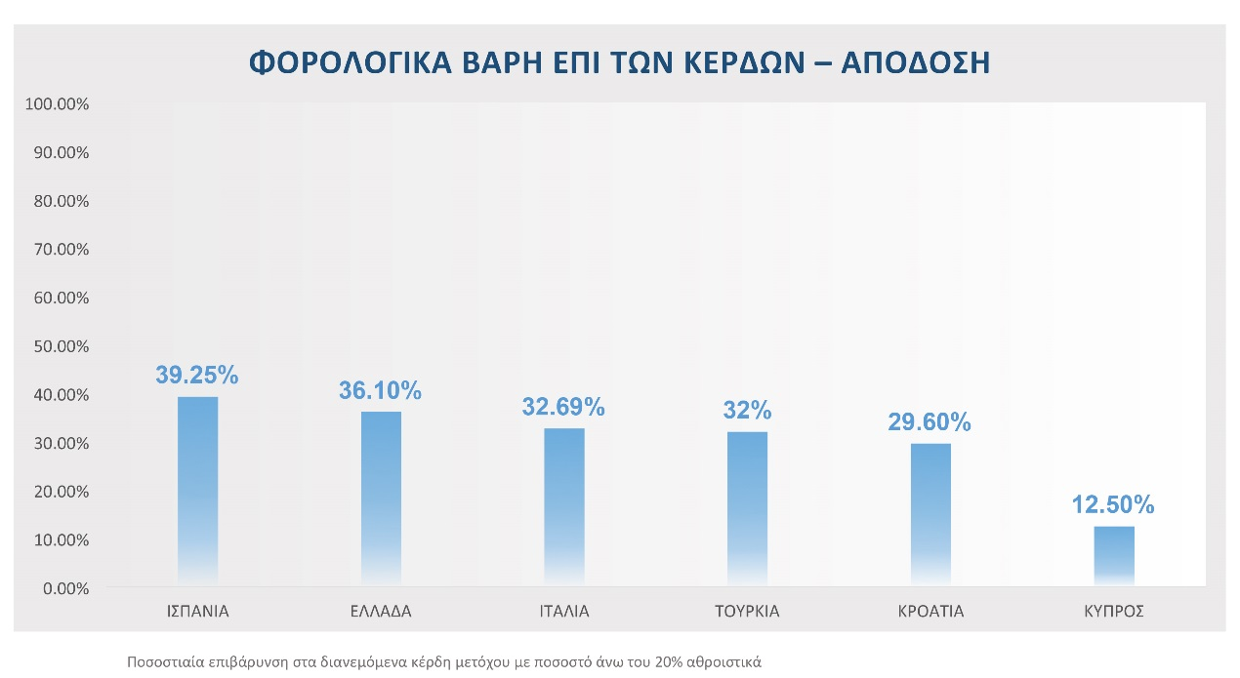

Είναι εμφανές ότι η **Κύπρος** επιφυλάσσει ιδιαίτερα ευνοϊκή φορολογική μεταχείριση στις επιχειρήσεις, τόσο λόγω χαμηλής φορολογίας κερδών όσο και μη φορολογίας μερισμάτων.

Καθ’ ότι τα ως άνω ποσοστά είναι υπολογισμένα με τους γενικούς συντελεστές, θα πρέπει να σημειωθεί ότι η **ισπανική** νομοθεσία προβλέπει χαμηλότερους συντελεστές σε πολλά νησιά που αποτελούν τουριστικούς προορισμούς καθώς και συντελεστή **15%** για τα δύο πρώτα έτη κατά τα οποία η επιχείρηση θα εμφανίσει κερδοφορία, καθιστώντας την χώρα ελκυστικότερο πόλο επενδύσεων φορολογικά τόσο από την **Ελλάδα** όσο και από την **Ιταλία**.

**ΚΟΣΤΟΣ ΜΙΣΘΟΔΟΣΙΑΣ**

Η **Ιταλία** έχει το υψηλότερο κόστος μισθοδοσίας με δεδομένο ότι ο λόγος Κόστος Μισθοδοσίας/Μικτός Μισθός είναι ο υψηλότερος σε σχέση με τις άλλες χώρες (133%). Ακολουθούν η **Ισπανία** (130%) και η **Ελλάδα** (125%). Η **Κροατία** έχει το χαμηλότερο ποσοστό (117%) ενώ σχετικά χαμηλό ποσοστό έχουν η **Τουρκία** και η **Κύπρος** (120,5% & 120% αντίστοιχα).

Ως προς την αναλογία των καθαρών αποδοχών και του κόστους μισθοδοσίας, η **Κύπρος** έχει το χαμηλότερο ποσοστό130% ενώ η **Ελλάδα** το υψηλότερο αφού αυτό ανέρχεται σε **198%**. Η **Ιταλία** και η **Κροατία** ακολουθούν με ποσοστά που ανέρχονται σε 190% και 178% αντίστοιχα. Ακολουθούν στα ίδια επίπεδα περίπου η Ισπανία και η **Τουρκία** των οποίων το ποσοστό κόστος μισθοδοσίας / καθαρές αποδοχές πληρωτέες ανέρχεται σε 173% και 170% αντίστοιχα.

**ΆΜΕΣΕΣ ΕΠΙΒΑΡΥΝΣΕΙΣ ΕΠΙ ΤΩΝ ΤΙΜΩΝ**

Η ανταγωνιστικότητα των τουριστικών επιχειρήσεων επηρεάζεται από τις τελικές τιμές στον χρήστη της υπηρεσίας και ως εκ τούτου από τις άμεσες φορολογικές επιβαρύνσεις που προβλέπονται από την νομοθεσία κάθε κράτους. Βασικές επιβαρύνσεις για τον τελικό καταναλωτή είναι ο ΦΠΑ και τα τέλη παρεπιδημούντων. Η ημερήσια διαμονή ενός ατόμου αξίας 100 ευρώ (50 ευρώ διαμονή και 50 ευρώ διατροφή) επιβαρύνεται ως εξής:

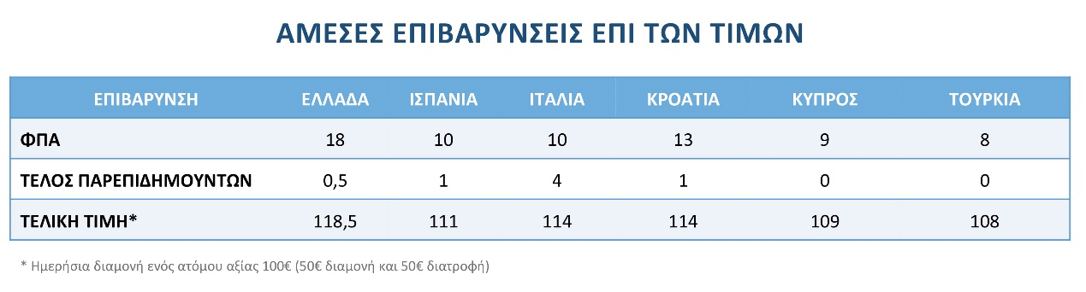

Οι πρόσφατες τροποποιήσεις στην ελληνική νομοθεσία αφενός του συντελεστή ΦΠΑ στις υπηρεσίες διαμονής (από 6 σε 13%) και εστίασης (από 13% σε 23%) και αφετέρου των μειωμένων συντελεστών ΦΠΑ σε νησιά με μικρό πληθυσμό, επιβάρυναν τις τιμές στον ελληνικό τουριστικό κλάδο με αποτέλεσμα ο τελευταίος να είναι λιγότερο ανταγωνιστικός σε σύγκριση με τις λοιπές χώρες. Επισημαίνεται ότι ενώ σε όλες τις λοιπές χώρες που ισχύει τέλος διαμονής αυτό υπολογίζεται ανά διανυκτέρευση, στην Ελλάδα επιβαρύνει το σύνολο του κύκλου εργασιών των τουριστικών επιχειρήσεων. Επίσης στις χώρες αυτές το τέλος παρεπιδημούντων καταβάλλεται με ξεχωριστή χρέωση από τον πελάτη. Η Τουρκία και η Κύπρος προσφέρουν το ανταγωνιστικότερο πλαίσιο από πλευράς επιβάρυνσης των τελικών τιμών.

**ΠΑΡΑΚΡΑΤΗΣΕΙΣ ΚΑΙ ΠΡΟΚΑΤΑΒΟΛΕΣ ΦΟΡΟΥ**

Όλες οι υπό εξέταση χώρες προβλέπουν σύστημα προκαταβολής φόρου κερδών έως και 100% του οποίου η πληρωμή λαμβάνει χώρα κατά την διάρκεια του έτους, με εξαίρεση την Ισπανία που η προκαταβολή κυμαίνεται από 50-75% περίπου. Σημαντικό μέρος του προγραμματισμού της ταμειακής ρευστότητας των επιχειρήσεων αποτελούν και οι παρακρατήσεις φόρου εισοδήματος από τόκους και δικαιώματα, καθώς και σε δαπάνες λήψης υπηρεσιών και κατασκευής.

Όλες οι χώρες εφαρμόζουν τις συμβάσεις αποφυγής διπλής φορολογίας για τέτοιου είδους πληρωμές κατά προτεραιότητα. Και σε αυτό τον τομέα η Κύπρος εφαρμόζει το ευνοϊκότερο πλαίσιο, καθώς προβλέπεται παρακράτηση φόρου μόνο για παραχώρηση δικαιωμάτων και δη στο εσωτερικό της χώρας.

Τα λοιπά υπό εξέταση κράτη εφαρμόζουν συντελεστές που κυμαίνονται μεταξύ 10%-30% ανά περίπτωση με την Ιταλία, την Ελλάδα και την Ισπανία να εφαρμόζουν τους υψηλότερους συντελεστής παρακράτησης φόρου. Ιδιαίτερη μνεία πρέπει να γίνει στην παρακράτηση φόρου επί υπηρεσιών κατασκευής που προβλέπεται στην Ελλάδα και στην Τουρκία σε ποσοστό 3% και αντίστοιχα στην Ιταλία σε 8%.

**ΛΟΙΠΕΣ ΦΟΡΟΛΟΓΙΕΣ**

Τα λειτουργικά έξοδα των επιχειρήσεων βαρύνονται από λοιπές φορολογίες, όπως τα προβλεπόμενα τέλη χαρτοσήμου που εφαρμόζονται στην **Ελλάδα**, την **Τουρκία** και την **Κύπρο**. Οι συντελεστές του ελληνικού κώδικα Τελών και Χαρτοσήμου είναι και οι υψηλότεροι από τις λοιπές υπό εξέταση χώρες.

Ως προς τον ειδικό φόρο ακινήτων, στην **Κροατία** τα ακίνητα δεν επιβαρύνονται με ειδική φορολογία. Αντίθετα τους υψηλότερους συντελεστές φορολογίας ακινήτων έχει η **Κύπρος** καθότι η φορολόγηση ανέρχεται έως και 1,9% της εμπορικής τους αξίας.

Σχετικά υψηλούς συντελεστές εφαρμόζει και η **Ιταλία** ενώ στην **Ισπανία** οι συντελεστές κυμαίνονται συνήθως από 0,6%-0,8% με ανώτατο όριο το 1,1% της αξίας των ακινήτων. Τέλος σχετικά χαμηλή φορολόγηση ακινήτων εφαρμόζεται στην **Τουρκία**.

**ΣΥΜΠΕΡΑΣΜΑ**

Είναι γνωστό ότι η Ελλάδα απέχει από το ζητούμενο ελαστικό και θελκτικό φορολογικό πλαίσιο της πλειοψηφίας των ανταγωνιστριών χωρών. Ενδεικτικά αναφέρεται ο υψηλός βασικός φορολογικός συντελεστής επί των κερδών, η μεγάλη γραφειοκρατική επιβάρυνση των ελληνικών επιχειρήσεων, η κατάργηση των απαλλαγών ΦΠΑ στα νησιά και οι οκτώ αλλαγές ΦΠΑ διαμονής και εστίασης από το 2008 έως και σήμερα.

Ειδικά η τελευταία αλλαγή επηρεάζει καταλυτικά τις τουριστικές επιχειρήσεις αφού ουσιαστικά διπλασιάστηκε το ΦΠΑ του μοναδικού τομέα που κατά γενική ομολογία υποστηρίζει έμπρακτα την προσπάθεια της χώρας να βγει από την κρίση.

Η ελληνική κυβέρνηση οφείλει να προβεί στις απαραίτητες ενέργειες προκειμένου το 2017 να επανέλθουν οι συντελεστές ΦΠΑ σε ανταγωνιστικά επίπεδα, διαφορετικά, η πραγματικότητα θα είναι πολύ δύσκολη για τους νόμιμους επιχειρηματίες που αγωνίζονται σε πολύ δύσκολες συνθήκες.

Η αποκατάσταση της εμπιστοσύνης Πολιτείας και επιχειρήσεων είναι ίσως η σημαντικότερη συνθήκη για την υλοποίηση επενδύσεων στη χώρα. **Άμεση προϋπόθεση για αυτήν την εμπιστοσύνη, είναι πρώτα απ’ όλα, η ύπαρξη σταθερού επενδυτικού και φορολογικού πλαισίου.**